Den norske legeforening
Postboks 1152 Sentrum
0107 Oslo

Deres ref. SAK2019014820 Vår ref.: AR/ai Dato: 26.2.2020

Landsstyresak – Suppleringsvalg Rådet for legeetikk – vara – innhenting av forslag fra foreningsleddene

Akershus legeforening foreslår fastlege og tidligere Af-leder Tom Ole Øren.

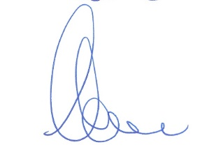
Vennlig hilsen
Akershus legeforening

Arne Røde
Leder

